课程编号：
2012— 2013学年第二学期
上海邦德职业技术学院 期末试卷（考试课程A卷）
（本卷考试时间为 180 分钟，考试方式： 开卷 ）
年级 系 应用艺术设计 专业 ______ 班级 学号 座位号 得 分
我自觉遵守《上海邦德职业技术学院考试规则》，保证本人提供的信息是真实的，如有违反愿意承担责任，接受处分。考生签名
得分统计表：
题 号 | 一 | 二 | 三 | 四 | 五 | 六 | 七 | 八 | 阅卷人
题 分 |  |  |  |  |  |  |  |  | 阅卷人
得 分 |  |  |  |  |  |  |  |  | 总得分
《多媒体广告设计》考试试题单
试题：“茅台白金酒”推广APP软件界面设计
一、 界面设计（40分）
1．操作内容：用photoshop设计创作 “茅台白金酒”在线推广APP软件的界面设计（IPAD平台）。
2．操作要求：界面设计符合企业和产品的要求；色彩简洁明快；富有个性和美感，组合规范、和谐。
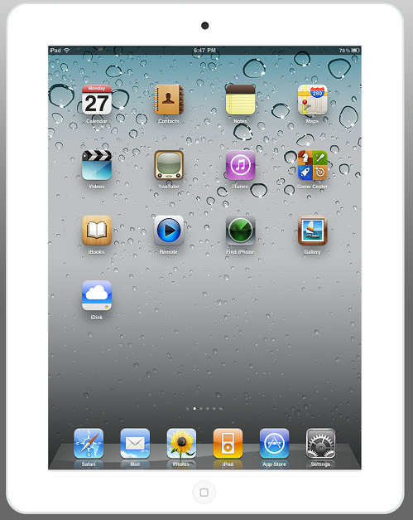

考试要求
- 将上述试题根据要求用矢量图形软件或位图图形软件制作。
- 试题答卷另存成PDF格式，并导出成jpg格式。
- 每个同学建立一个文件夹，文件夹命名为“学号数字+姓名+考试文件”例如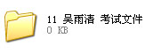。学号单数数字前面加0
- 在文件夹之内建立一个文件夹，文件夹命名“考试原文件”将做好的原文件导出成PDF格式存放在里面。
- 在文件夹之内再建立一个文件夹，文件夹命名“JPG文件”将做好的原文件导出成jpg格式存放在里面。

